附件2
融合报道、应用创新参评作品推荐表

作品标题 | 新时代，我在中国|美国人万福麟：中国让我拥有了新世纪的前排车票 |  |  |  |  |  | 参评项目 | 融合报道
主创人员 | 李佳佳 张亨伟 李秋莹  陈聪瑶 王凯 郭梦媛  翟璐 吴辛茹 |  |  |  |  |  | 编辑 | 吴庆才 李鹏 马学玲
原创单位 | 中国新闻社 |  |  |  |  |  | 发布平台 | 中国新闻网
发布日期 | 2022年11月8日10时46分
作品链接  和二维码 | http://www.chinanews.com.cn/sh/shipin/cns/2022/11-08/news942522.shtml  
作品简介  （采编过程） | 《新时代，我在中国》微纪录片选取在中国生活的知华友华人士，由他们讲述在中国努力奋斗、实现梦想、实现自我价值的故事，以最真实、最直观的生活工作体验，侧面解码中国的发展道路和成功秘诀。本期微纪录片拍摄对象是来自美国的经济学教授万福麟，这些年他一直专注于研究中国特色创新之路。主创团队结合万福麟的人物特点、研究方向，把微纪录片主题定为用外国人视角看中国宏观经济发展。  拍摄前，主创团队与万福麟进行多次线上线下沟通，决定尝试一次新颖的视频制作角度：以人物专访为主，搭配多种视频资料具象化展现万福麟教授讲述的观点，将专业性内容化解为通俗易懂的视频画面，便于网友接受。在剪辑制作时，以首尾呼应的方式表达万福麟教授过去和未来都选择了中国的主题，同时，借助升格镜头等技术手段放大关键性细节，营造出相应氛围，有利于塑造万福麟教授的人物形象。
社会效果 | 该作品覆盖“网、端、微”，除在中国新闻社自有平台和头部商业平台播出外，还被环球网、文汇报、中工网、上观新闻、正北方网、合肥在线、兰州晚报、海口网、广西网络广播电视台、南昌新闻网、南海网以及凤凰网、网易新闻、百度等网络平台及官方账号转发，赢得较大曝光度。同时在中国新闻社Facebook账号等海外平台同步播发，形成海内外传播矩阵，总播放量达1200万。  通过作品，国内外受众可以深切地感受到，中外文化和东西方文明的碰撞与交融并不是高高在上的“学术话题”，而是体现在许许多多日常生活的细节中。有时候可以小到一盘餐食、一件服装的搭配、一次偶然间的谈话……这些都充分展现了中华文明的包容性，体现了中国与中国人的友好。不论来自哪个国家，生长在怎样的文明中，都可以在中华文明体系里找到共鸣，都可以在中国社会中得到足够的尊重与包容。作品通过“借嘴说话”，展现出可亲、可敬、可爱的中国形象。
初评评语  （推荐理由） | 近年来，中外社交网络里的“中国通”越来越多，该作品抓住活跃在不同文化领域的外国人，以自身对中国社会发展的观察讲述着“他视角”下的中国故事，架起了中外文化沟通的桥梁。该作品在展现形式上摆脱模式化介绍，既采取叙述式，又注重沉浸式，用快剪自述式的视听双通道让用户抓住内容核心、调动人的多重感官系统，跨越文化鸿沟，符合互联网传播，让该系列产品“破圈出彩”。选题角度方面，对国人而言，该作品以外国人的“他视角”表达，对于加强国人文化认同、提升文化自信有积极作用；对海外受众而言，外国人的发声为他们了解真实中国提供有效渠道，打破对中国的刻板印象，有助于消弭偏见，增进共识，以此实现中外文明在碰撞中“双向奔赴”。同意推荐。  签名：  （加盖单位公章）  2023年 月 日
联系人 |  |  |  | 邮箱 |  |  |  |  |  | 手机
地址 |  |  |  |  |  |  |  |  |  | 邮编

以下仅自荐、他荐参评作品填写

自荐作品所获  奖项名称 |  | 省部级或中央主要新闻单位年度二等奖及以上新闻作品奖项
推荐人姓名 |  |  | 单位及职称 |  |  |  |  |  | 电话
推荐人姓名 |  |  | 单位及职称 |  |  |  |  |  | 电话
联系人姓名 |  |  | 手机 |  |  |  |  |  | 电话
推荐理由及  推荐人意见 |  | 推荐人（两名）签名： 自荐、他荐人签名：  （单位自荐、他荐的，由单位  负责人签名并加盖单位公章）  2023年 月 日 2023年 月 日
审核单位意见 |  | 自荐、他荐人所在的省级记协、中央新闻单位、中国行业报协会等负责对作品政治方向、舆论导向、业务水平及报送材料审核把关并盖章确认。  （加盖单位公章）  2023年 月 日
此表可从中国记协网www.zgjx.cn下载。
《新时代，我在中国 | 美国人万福麟：
中国让我拥有了新世纪的前排车票》
文字稿

【同期】上海交通大学安泰经济与管理学院国际企业项目总监 万福麟
Hi, my name is John D. Van Fleet
大家好 我是万福麟
And this is Shanghai Jiao Tong University
这里是上海交通大学
where I have been working for almost 20 years now
我在这里工作已经快20年了
I am the Director of Corporate Globalization
我是安泰经济与管理学院的国际企业项目总监
and also an adjunct faculty
也是一名客座讲师
And one of my subjects as an adjunct faculty is about
我教授的一门课程是关于
China's macroeconomic rise over the course of the past 40-plus years
中国过去四十多年的宏观经济发展
One thing, in particular
这些年来
that's caught my attention and my imagination over all these years is
有一件事给我印象非常深刻
the level of innovation that I'm seeing from Chinese enterprises
那就是中国企业的自主创新能力
And I see that these Chinese enterprises are not just innovating here in China
我看到这些中国企业不只是在中国创新
but they're taking these innovations to the global stage
在世界舞台上也是如此
They're becoming innovation pioneers globally
它们已经成为了世界创新先锋
That's pretty interesting to see
这一点非常有趣
When I first came here 20 years ago
20年前 我第一次来到这里时
China was at a much earlier stage of development
中国还处在发展的早期阶段
But I started to notice about 15 years ago
但是从15年前开始 我就发现
that the shift was beginning to happen
有些变化开始发生
The Chinese companies were
中国的企业
moving from just an adoption phase to an innovation phase
已经开始从借鉴引用慢慢向自主创新转型
I think the first one I noticed was in e-commerce
我第一个注意到的领域是电子商务
and I particularly noticed that when Taobao chased eBay out of China back about 15 years ago
我记得15年前淘宝把eBay挤出了中国市场
That was really interesting
这真的很有意思
because one of the reasons that seemed to happen
发生这一现象的原因之一是
is because Taobao reasonably had a better sense
淘宝更了解
of what the Chinese consumer wanted in e-commerce
中国消费者对电子商务的需求
Taobao was louder
淘宝名气更大
It was more colorful
更多元
It was brighter
更具前景
It was more active
也更活跃
I love shopping online
我非常喜欢在网上购物
and Taobao is one of the easiest platforms
淘宝就是最方便的几个平台之一
I bought this hat on Taobao
我这顶帽子就是在淘宝上买的
I can find everything there
淘宝可以说是应有尽有
So Taobao basically innovated its way to a leadership position
所以 淘宝可以说是通过创新成为了电子商务的行业领袖
first in China and now globally in e-commerce
从中国走向了世界
And of course, another major component of that
现在它还有一个实力强劲的子品牌
was Alipay
支付宝
The e-commerce apps here
中国的电子商务应用
this is pretty well-known globally
在全球范围内都享有盛名
have now created an entire ecosystem onto themselves
现在已经打造了自己的生态系统
where you can live your entire life
满足你所有的生活需求
from selection to decision, to payment, to delivery
从选购到下单 再到付款和配送
all within the app
只需一个软件
To a degree,that's not possible overseas
这在国外是天方夜谭
So about seven years ago
七年前
I noticed something else that's really interesting to me
我发现了另一件很有意思的事情
and that is an evolution in the smartphone market here
就是中国智能手机的市场发展
Before that time
之前
all the smartphones here were foreign
所有的智能手机都是国外品牌
the Nokia
诺基亚
Samsung
三星
even Motorola
摩托罗拉
But starting about seven years ago
但七年前起
the local brands started to capture share
中国本土品牌通过价格优势创新应用软件服务和物流
And they were doing that by innovating on price, on applications, on service, on delivery
从而在国内占据一定市场份额
And now
如今
four of the top five smartphone brands in China are local
中国国内智能手机销量前五名中四个是中国品牌
OPPO, Vivo, Xiaomi
OPPO Vivo小米
Honor/Huawei
荣耀/华为
The only one left to the foreigners is Apple
唯一一家国外品牌就是苹果
So the largest smartphone market in the world is utterly dominated by Chinese players
因此 现在全球最大的智能手机市场由中国品牌绝对主导
And there's something else really happening
此外在国内智能手机的领先和主导方面
about China's leadership and dominance of smartphones in China
还有一点
And that is that it's a perfect synergistic combination with China's enterprises' leadership in e-commerce
就是其与中国企业在电子商务领域的领导地位的协同性结合
Those two work off of each other
智能手机和电子商务两个领域有机结合
What that means is that you've got an environment here
这意味着创造出了一种环境
where nearly a billion people are doing their shopping entirely online
近十亿人完全依靠网络进行购物
and paying by mobile phone
然后用手机进行支付
That's powerful
这很厉害
So the third innovation and this is a bit more recent than the other two
中国达成的第三个创新成就相较前二者而言更新一些
but you can really see it out here on the streets every day
每天都能在大街上看到
is the advent of the electric vehicle market in China
就是中国电动汽车市场的出现
This is now the largest EV market in the world
中国是世界上最大的电动汽车市场
50% of global sales are here in China
占据全球一半的电动汽车市场份额
The entire ecosystem for EV is developing here more powerfully than anywhere else
这里整个生态系统发展得都比其他地方更好
The cars are being made here
中国的电动汽车
not just by Chinese makers like BYD
不仅由像比亚迪这样的中国品牌制造
but by Tesla
还有特斯拉
Tesla is here for a reason
特斯拉能在中国站稳脚跟是有原因的
This is the best EV manufacturing ecosystem on the planet
中国拥有全球最优质的电动汽车制造生态体系
There's something else interesting about EV and you see it every time you get into one
此外你每次搭乘电动汽车还会发现其他有趣的点
What you notice
你会发现
is the screen
电动汽车的大屏幕
It's like a giant smartphone screen right there in front of you
就好像一块智能手机的超大屏幕一样摆在你面前
The intersection between EV and smartphone
电动汽车和智能手机的交集
is really interesting and getting stronger
非常有趣也越来越密切
In 2021, the Harvard Business Review of all publications
2021年《哈佛商业评论》
ran a feature article called China's Innovation Advantage
发表了一篇名为《中国的创新优势》的文章
And you're seeing more and more the leading business and economic journals around the world
你会发现越来越多的主要商业和经济杂志
are noticing what Chinese enterprises have been doing here for many years
开始注意到中国多年来一直做的工作
and are continuing to do
并且未来它也会坚持下去
and the way that that's starting to transform the world socioeconomic environment
他们也开始注意到这些工作正在改变世界的社会经济环境
There are hundreds of millions of people here who are truly consumers in a global sense
中国拥有数以亿计的消费者
They have discretionary income
他们可以自由支配自己的收入
and they're making economic decisions for themselves and for their families
同时他们不仅为自己也为自己的家庭作出经济决策
And as a result
因此
Chinese enterprises are innovating
中国的企业一直都在创新
based on market signals
以市场信号为基础
in a way that is becoming more and more powerful
进而实力愈发雄厚
This is a remarkable thing to watch happening
这是非常了不起的成就
My research subject at the college is“First Time in History”
我研究的课题是“历史上的第一次”
because what's happening here
因为中国这种规模的发展
at this scale has never before happened in human history
在人类历史上还是史无前例的
And I have a front-row seat for it
很幸运的是
and I feel pretty lucky about that
我是亲身见证者是前排“观众”
Actually I have season tickets for China for more than 20 years now
实话说我如今在中国已经当了二十多年的“观众”了
And I hope to keep renewing those season tickets for many years to come
但我还是希望未来我会继续以这种身份来见证
Because what's been happening in China, actually since1978
因为自1978年来尤其是最近二十年
but clearly in the past 20 years
中国所发生的一切
is truly a “First Time in History” phenomenon
都是“历史上的第一次”
So I hope the whole world, not just my family and friends in the United States
所以我希望不仅是我远在美国的家人和朋友
but all over the world,will pay more attention to the innovation and entrepreneurship
还有全世界其他人都能注意到此时此刻
that's happening right here in China
中国正在蓬勃发展的
that has been for many years and is doing nothing but growing
创新精神和企业家精神
Because that power
中国企业和企业家的力量
that innovation
创新精神
that entrepreneurship on the part of Chinese enterprises and Chinese individuals
企业家精神
is changing the world for the better
正在让世界变得更好
And again, I'm very fortunate to be here
能作为中国发展的见证者
and have a front-row seat to watch it happening
成为前排“观众”我感到非常幸运
Thank you
谢谢
《新时代，我在中国|美国人万福麟：
中国让我拥有了新世纪的前排车票》
首页首屏截图
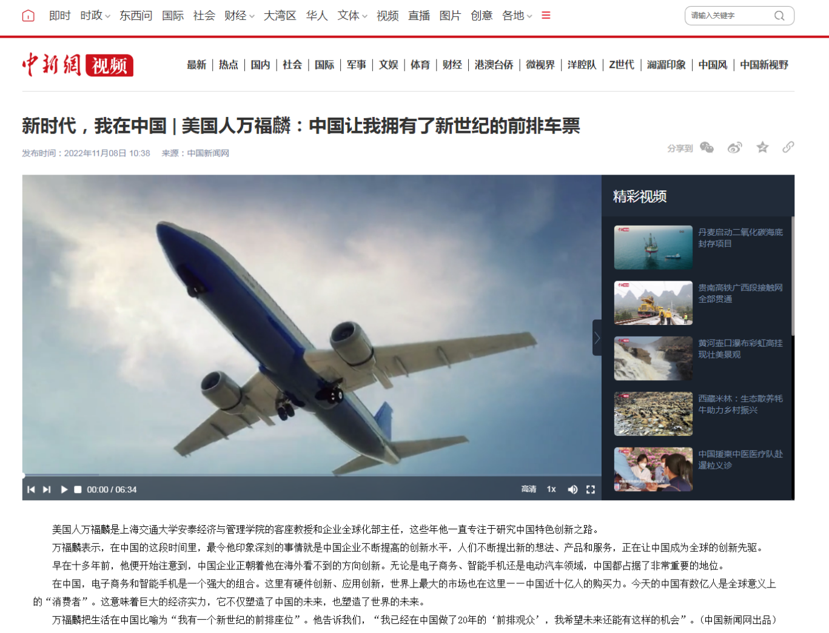
参评人员诚信承诺书

我就申报的《文明的坐标•洋主播探馆丨我在武当山，习武十二年》作品参评本届中国新闻奖作如下承诺：
一、根据《中国新闻奖评选办法》和有关通知要求申报作品评选。对申报的作品以及推荐表等材料，如实填写，认真审查。
二、申报的作品不存在导向问题、抄袭、造假或内容失实；不存在重新制作、虚报刊播信息、虚报作者（主创人员）和编辑，以及参评作品与刊播作品不一致；不存在参评人员违反职业道德或因违反评奖规则等行为受到处罚并在影响期内；不存在未按规定程序开展推荐、评选、公示。
如违反上述承诺，我愿根据中国新闻奖评选有关处罚规定承担全部责任，接受中国记协对作者（主创人员）和编辑的处罚。

承诺人（签名）：

吴庆才 李鹏 王凯 马学玲 李佳佳 张亨伟 李秋莹 陈聪瑶 郭梦媛 翟璐 吴辛茹
年 月 日

